- 界面布局编辑设置
通过界面布局设置界面可以添加窗口页、删除窗口页，可以编辑窗口页名称；可以对窗口页内的显示内容进行布局调整。
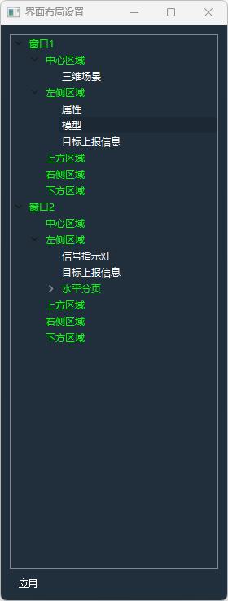
- 新建窗口页
点击鼠标右键界面布局设置的空白区域，会弹出新建窗口菜单，点击新建窗口，树形列表会自动增加窗口页节点，点击应用按钮，软件界面会重置布局；
- 删除窗口页
当窗口节点下的所有子节点中没有内容时，选中该窗口节点，点击鼠标右键，弹出删除窗口菜单，点击删除窗口，树形列表会移除该窗口节点，点击应用按钮，软件界面会重置布局；
- 修改窗口页名称
选中窗口节点，通过双击鼠标左键，可以对窗口名称进行修改，点击应用按钮，软件界面会重置布局；
- 调整窗口页内容布局
可以通过鼠标拖动，或者通过选中子窗口，右键菜单选择上移或下移调整显示位置；各窗口页的显示内容可以通过鼠标拖拽交换，点击应用按钮，软件界面会重置布局；
- 新建水平分页
选择窗口节点下的左/上/右/下节点，鼠标右键，选择添加DocTab,区域节点下会自动增加水平分页节点，水平分页节点下的显示内容，在界面中会以水平布局的方式显示，点击应用按钮，软件界面会重置布局；
- 目标上报信息
目标上报信息绑定的是数据“Report.txt”文件，运行仿真时，会自动更新显示数据；
- RD图曲线、速度距离曲线、波形图曲线
RD图曲线绑定的是数据“RD.txt”文件，运行仿真时，会自动更新显示数据；

速度距离曲线绑定的是数据“Report.txt”文件，运行仿真时，会自动更新显示数据；
波形图曲线绑定的是数据“Wave.txt”文件，运行仿真时，会自动更新显示数据；
- 指示灯
指示灯绑定的是数据“Lamp.txt”文件，运行仿真时，会自动更新显示数据；

三维场景编辑
场景界面总览，如图所示
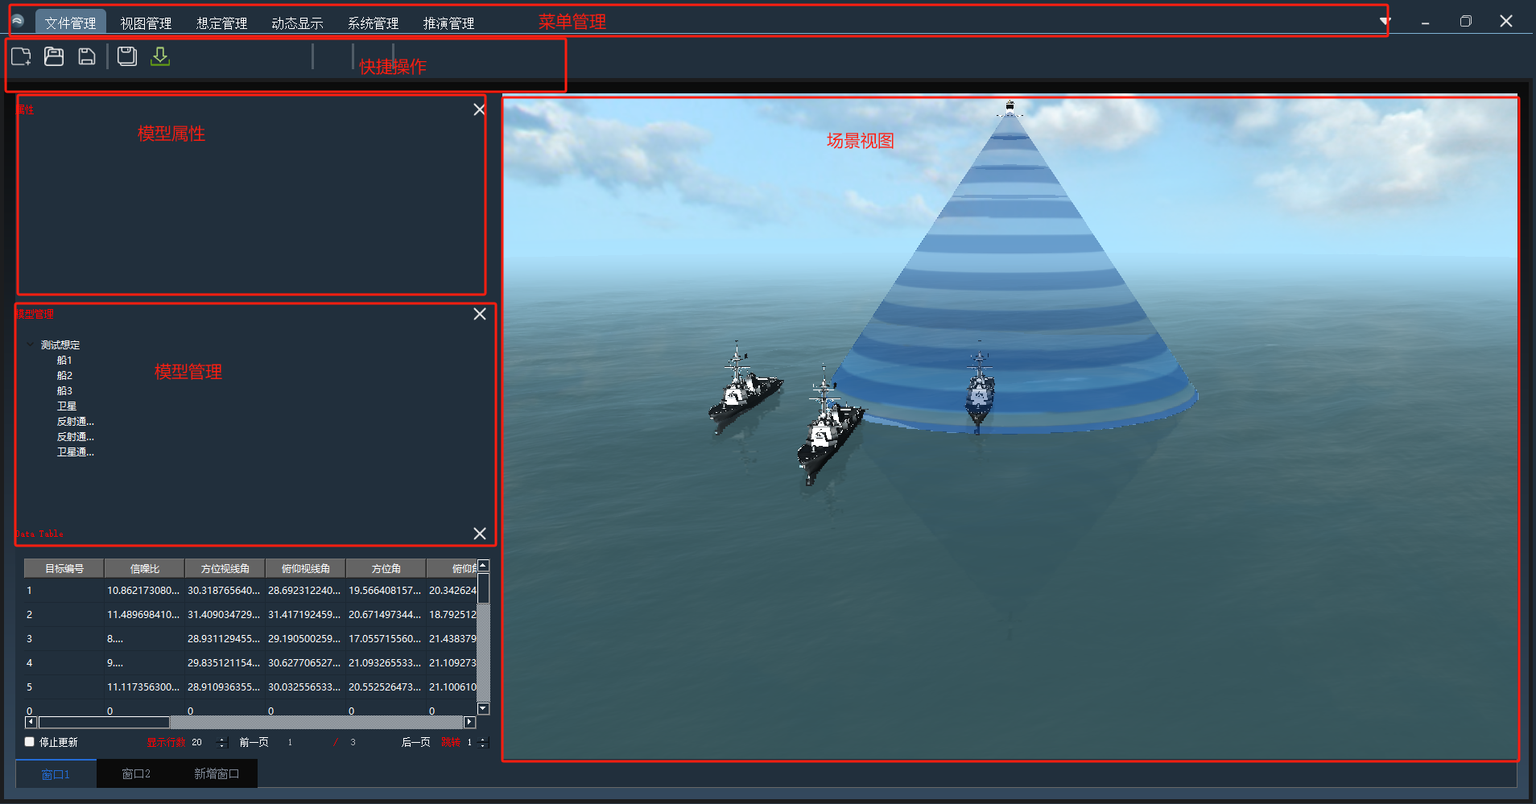
菜单管理包含了 文件管理，推演管理
菜单管理如下操作
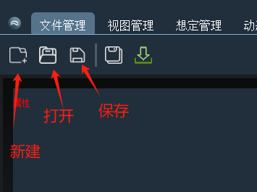
推演管理如下所示，包含了，播放，暂停，停止，进度条，播放时间/总时间,当前播放倍数，加速，减速
模型框功能如下所示
右键支持添加实体和实体属性
双击实体在场景中跟踪实体，右键弹出菜单选择释放当前跟踪释放当前跟踪目标
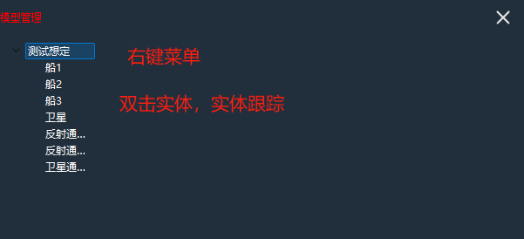

属性框：
在模型框中单击实体或者想定，可以在属性框中对属性进行编辑属性
想定属性包括
名称，描述，时间戳文件
实体包含
名称，位置变换，模型属性，路径属性
卫星实体扫描 包含 位置 扫描波
通信实体包含 位置 颜色 开始实体uuid， 结束uuid（后面更新为模型名称）

